

*50»*

MESTO KAROLINKA

Obecně závazná vyhláška  
 ě. 1/2016,  
kterou se vydává Požární řád města

Zastupitelstvo města Karolinka se na svém zasedání konaném dne 18.0520aí6 usneslo  
vydat na základě *83* 29 odst. 1 písm. o) bod 1 zákona č. 133/1985 sb., o požární ochraně,  
ve znění pozdějších předpisů (dále jen,,zákon o požární ochraně"), a v souladu s *S3* 10 písm.  
d) a F3 84 odst. 2 písm. h) zákona č. 128/2000 sb., o obcích (obecríí zřízení), ve znění  
pozdějších předpisů, tuto obecně závaznou vyhlášku (dále jen,,vyhláška"):

ci. í  
Úvodní ustanovení

Tato vyhláška upravuje organizaci a zásady zabezpečení požární ochrany ve městě  
Karolinka.

CI. 2  
Vymezení činnosti osob pověřených zabezpečováním požární ochrany ve městě

(1) Ochrana životů, zdraví a majetku občanů před požáry, živelními pohromami ajinými  
 mimořádnými událostmi na území města Karolinka (dále jen ,,město") je zajištěna  
 )ednotkou sboru dobrovolných hasičů města Karolinky (dále jen,,JSDH města") podle  
 čl. 5 této vyhlášky a dále jednotkami požární ochrany uvedenýmí v přííoze č. *'I* této  
 vyhlášky.

(2) Kzabezpečení úkolů na úseku požární ochrany město vsamostatné působnosti  
 pověřilo Zdeňka Valíčka, zástupce velitele JPO, který vykonává monitoring úrovně  
 požární ochrany ve městě, o níž předkládá zprávu minimálně jednou za rok starostce  
 města.

ČI. 3

Podmínky požární bezpečnosti při činnostech a v objektech se zvýšeným nebezpečím  
 vzniku požáru se zřetelem na místní situaci

(1) Za činnosti, při kterých hrozí zvýšené nebezpečí vzniku požáru, se podle místríích  
 podmínek považuje:



konání veřejnosti přístupných kulturních a sportovních akcí na veřejných  
prostranstvích, při nichž dochází k manipulaci s otevřeným ohněm a na něž se  
nevztahují povinnosti uvedené v *S3* 6 zákona o požární ochraně ani v právním předpisu  
kraje' či města2 vydanému kzabezpečení požární ochrany při akcích, kterých se  
zúčastňuje větší počet osob.

Pořadatel akce je povinen konání akce nahlásit min. 2 pracovní dny před jejím  
započetím na Městský úřad v Karolince. Je-li pořadatelem právnická osoba či fyzická  
osoba podnikající, je její povinností zřídit preventivní požární h1ídku3.

(2) Za objekt se zvýšeným nebezpečím vzniku požáru se dle místních podmínek považuje:

Horský hotel Soláň  
Horská chata Karolinka  
Benzínová čerpací stanice Karolinka  
Sklárny Crystalex a.s. Karolinka  
Pila Jochec Karolinka  
Pila Baroš Karolinka

Vokruhu 15 m od výše vyjmenovaných objektů je zakázáno kouřit a manipulovat  
s otevřeným ohněm

CI. 4  
Způsob nepřetržitého zabezpečení požární ochrany ve městě

(1) Přijetí ohlášení požáru, živelní pohromy či jiné mimořádné události v katastru města je  
 zabezpečeno systémem ohlašoven požárů uvedených v čl. 7.

(2) Ochrana životů, zdraVí a majetku občanů před požáry, živelními pohromami a jinými  
 mimořádnými událostmi v katastru města je zabezpečena jednotkou požární ochrany  
 uvedenou v čl. 2 a v příloze č. 1 vyhlášky.

CI. 5  
Kategorie jednotky sboru dobrovolných hasičů města, její početní stav a vybavení

(1 ) Město Karolinka zřídilo JSDH města, uvedenou v příloze č. 1 této vyhlášky. Kategorie,  
 početní stav a vybavení požární technikou a věcnými prostředky požární ochrany  
 jednotky sboru dobrovolných hasičů města jsou uvedeny v příloze č. 2.

(2) Členové JSDH města se při vyhlášení požárního poplachu co nejrychleji dostaví ve  
 stanoveném čase do požární zbrojnice na adrese: Karolinka, Vsetínská čp. 60.

' 5 27 odst. 2 písm. b) bod 5 *zákona* o *požární* ochrané  
2 *S3* 29 odst. 1 písm o) bod 2 zákona o požámí ochraně  
3 *83* 13 zákona o požární ochraně

ci. s  
Přehled o zdrojích vody pro hašení požárů a podmínky jejich trvalé použitelnosti

(1) Vlastník nebo uživatel zdrojů vody pro hašení požárů 3e povinen tyto udržovat  
 v takovém stavu, aby bylo umožněno použití požární techniky a čerpání vody pro  
 hašení požárů".

(2) Zdroje vody pro hašení požárů stanoví kraj svým nařízením5.

(3) Nad rámec nařízení Zlínského kraje město stanovilo zdroje vody pro hašení požárů.  
 Přehled zdrojů vody je uveden v příloze č. 3 vyhlášky. Zdroje vody pro hašení požárů,  
 jakož i čerpací stanoviště pro požární techniku a vhodné směry příjezdu ke zdrojům  
 vody jsou vyznačeny v plánku v příloze č. 3 vyhlášky.

Či. 7

Seznam ohlašoven požárů a dalších míst, odkud Ize hlásit požár, a způsob jejich  
 oznaČerÍ

(1) Město zřídilo následující ohlašovnu požárů, která je trvale označena tabulkou  
 ,,Ohlašovna požánů":  
 Hasičská zbrojnice, ul. Vsetínská, tel. 603 729 345  
 571 450 222

CI. 8  
Způsob vyhlášení požárního poplachu ve městě

Vyhlášení požárního poplachu ve městě se provádí:  
 a) signálem ,,POŽARNí POPLACH", který je vyhlašován přerušovaným tónem  
 sirény po dobu jedné minuty (25 sec. tón - 10 sec. pauza - 25 sec. tón) nebo  
 b) signálem,,POŽÁRNí POPLACH", vyhlašovaným elektronickou sirénou.  
 c) v případě poruchy technických zařízení pro vyhlášení požárního poplachu se  
 požární poplach ve městě vyhlašuje ruční rotační sirénou.

ci. g  
Seznam sil a prostředků jednotek požární ochrany

Seznam sil a prostředků jednotek požární ochrany podle výpisu z požárního poplachového  
plánu Zlínského kraje je uveden v příloze č. 1 vyhlášky

4 *S3* 7 odst. 4 zákona o požární ochraně  
5 nařízení Zlínského kraje č. 6/2012 ze dne 30.4.2012, kterým se stanoví podmínky k zabezpečení

*zdrojů* vody k hašení *požárů*

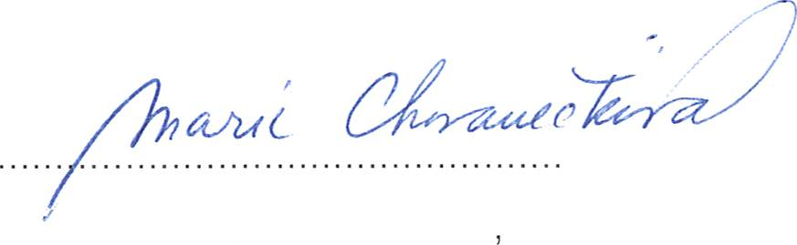

ci. 'ío  
Zrušovací ustanovení

Touto vyhláškou se ruší Obecně závazná vyhláška č.3/2012, Požární řád města, ze dne  
12.12.2012.

ci. í í  
Účinnost

Tato vyhláška nabývá účinnosti 15.6.2016.

/y'  
Marie Chovanečková

starostka

Mgr. Bohumila Václavíková,  
 místostarostka

Vyvěšeno na úřední desce městského úřadu dne: 3 0. 05. 2016  
Sejmuto z úřední desky městského úřadu dne: I 5, 06, 20j6  
Zveřejnění vyhlášky bylo shodně provedeno způsobem umožňujícím dálkový přístup.

(y  
*ll [tL,*



Příloha č. 1 k obecně závazné vyhlášce č. 1/2016, kterou se vydává požární řád  
Seznam sil a prostředků jednotek požární ochrany zpožárního poplachového plánu  
Zlínského kraje.

Příloha č. 2 k obecně závazné vyhlášce č. U2016, kterou se vydává požární řád

Kategorie, početní stav a vybavení požární technikou a věcné prostředky požární ochrany

Příloha č. 3 k obecně závazné vyhlášce č. 1/2016, kterou se vydává požární řád  
 A) Přehled zdrojů vody  
 B) Plánek města s vyznačením zdrojů vody pro hašení požárů, čerpacích stanovišt'  
 a směru příjezdu k nim

Vyvěšeno na úřední desce městského úřadu dne: 3 0. 05, 2016  
Sejmuto z úřední desky městského úřadu dne: I r, 0(, 20i6  
Zveřejnění vyhlášky bylo shodně provedeno způsobem umožňujícím dálkový přístup.  
 *{Ytlk,,*



Příloha č. 1 k obecně závazné vyhlášce č. 1/2016, kterou se vydává požární řád

ků aednotek ožární ochran z ožárního  
 Zlínského kraae

(1) Seznam sil a prostředků jednotek požární ochrany pro první stupeň poplachu obdrží  
 ohlašovny požárů obce a právnické osoby a podnikající fyzické osoby, které zřizují  
 jednotku požární ochrany.

(2) V případě vzniku požáru nebo jiné mimořádné události jsou pro poskytnutí pomoci na  
 území města určeny podle I. stupně požárního poplachu následující jednotky požární  
 ochrany:

Stupen pozarn ho  
poplachu

Jednotky PO

llI.

HZS ZLK PS Valašské Meziříčí I. Výjezd, Huslenky V, Velké  
Karlovice - Léskové V, Janová V

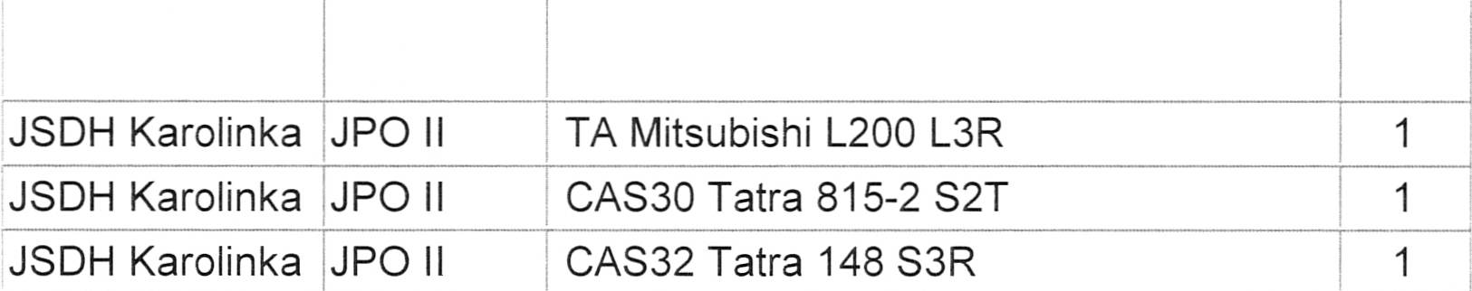

Příloha č. 2 k obecně závazné vyhlášce č. 1/2016, kterou se vydává požární řád  
.a orie četnístava vení žárnítechnikouavěcné rostřed žární

Dislokace JPO

Kategoríe JPO

Počet členů

Minimální počet  
 členů  
v pohotovostí

Město Karolinka, ul.  
Vsetínská čp. 60

JPO Il

Název jednotky Kategoríe  
 požární ' jednotky  
 ochrany požárrí  
 ochrany

Požární technika a věcné prostředky Počet  
 požární ochrany

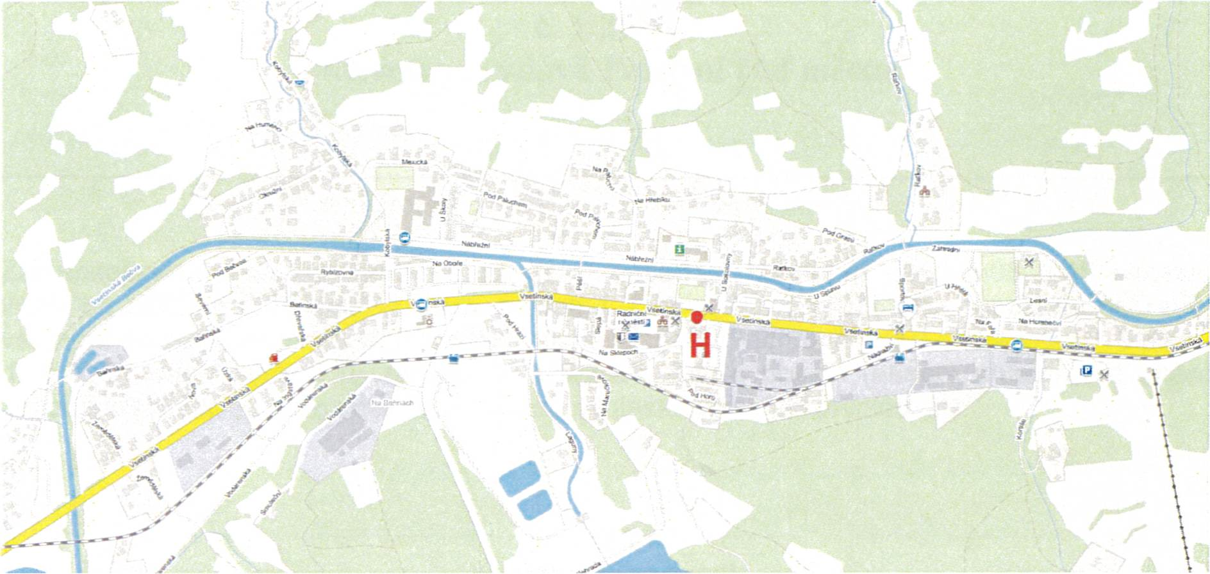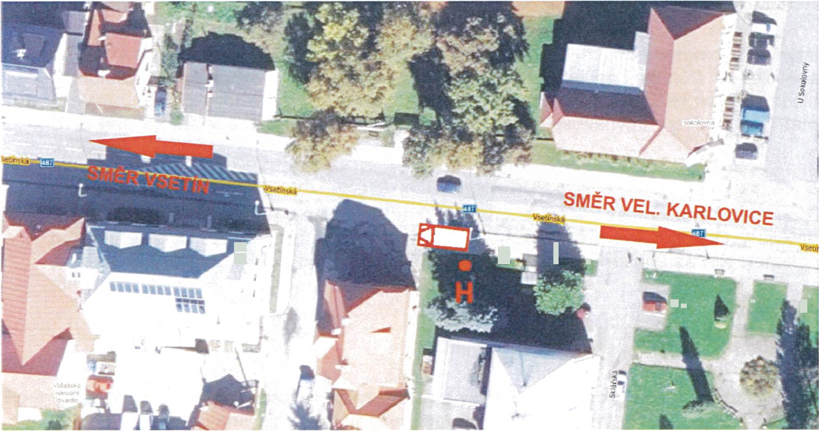

Příloha č. 3 k obecně závazné vyhlášce č. 1/2016, kterou se vydává požární řád  
Přehled zdroaů vod a lánek města s v značením zdroaů vod ro hašení ožárč  
 čeroacích stanovišt' a směru oříiezdu k nim

A) Přehled zdrojů vody

KAROLINKA

B) Plánek města svyznačením zdrojů vody pro hašení požárů, čerpacích stanovišt'  
 a směru příjezdu k nim

7Á , i .   
 a - - i